Prezentare Proiect Bd
Visan Robert
334AC
- Definirea Cerintei:Evidenta unor edituri
Creati o baza de date pentru evidenta editurilor,in care editurile pot publica mai multe carti in cadrul aceluiasi catalog.Cartile sunt grupate pe genuri_literare,iar o carte poate apartine mai multor genuri,respective un gen poate avea mai multe carti.In catalogul unei edituri pot fi inregistrate n carti.Scopul aplicatiei va fi de a gestiona in mod efficient informatiile legate de edituri,carti si autori.
Legaturi:
- Intre Edituri si Carti este relatie “one to many”
- Intre carti si Autori este relatie “many to many” care are ca intermediar tabelul “ LEG_Carti_Autori”
O carte poate fi scrisa de mai multi autori iar un autor poate scrie mai multe carti.
- Intre Edituri si Cataloage este relatie “one to many”,o editura poate avea mai multe cataloage iar un catalog poate apartine unei edituri.
- Intre Cataloage si carti este o relatie many to many,
Remediate cu ajutorul tabelului “LEG_Carti_Cataloage”
Un catalog poate contine mai multe carti iar o carte poate fi publicata in mai multe cataloage
- Intre Carti si GEN_LITERAReste o relatie(Many-to many) remediata prin intermediul tabelului (LEG_CARTI_GEN)
O carte poate apartine mai multor genuri iar un gen
Poate contine mai multe carti.

- Etapele proiectului.
2.1Am definitivat enuntul proiectului.La inceput nu am avut tabelele de legatura: LEG_Carti_Autor si LEG_Carti_gen ,iar dupa le am schimbat pentru a conferi un enunt mai real.
2.2Am realizat baza de date in interfata SQL Server Management Studio

- Tabelul Autori: 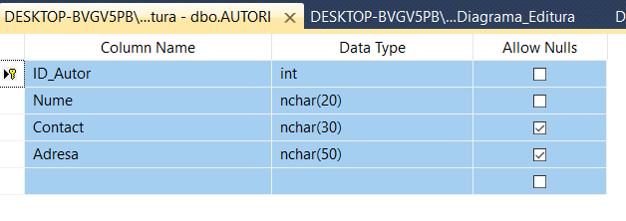
- Tabelul Carti:
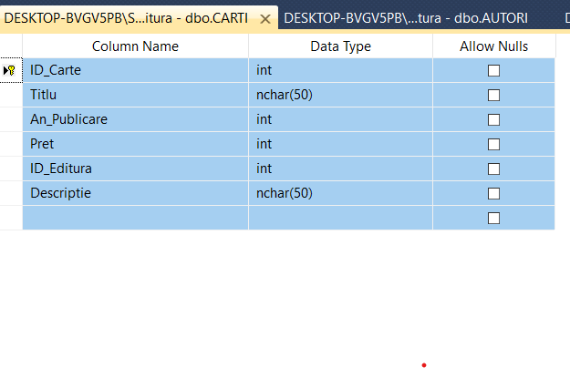
- Tabelul Cataloage: 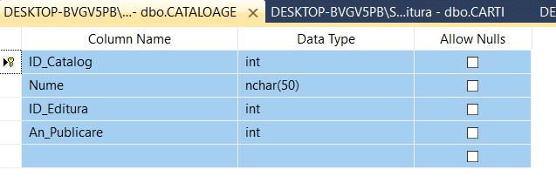
- Tabelul Edituri: 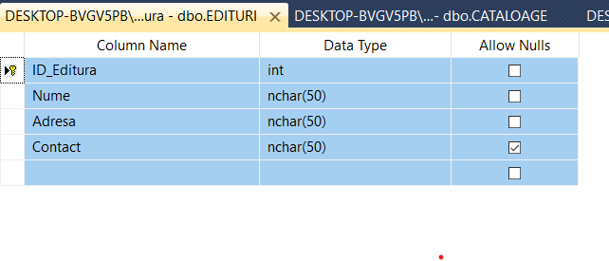

- Tabelul Gen_Literar: 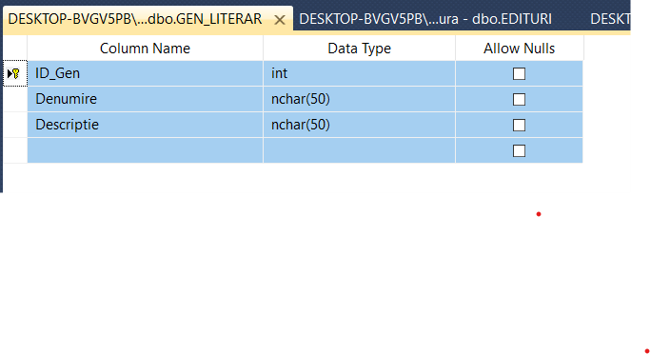

- Tabelul de legatura dintre Carti si Autori: 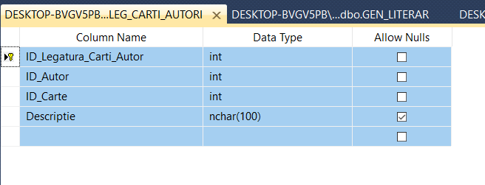

- Tabelul de legatura dintre Carti si Cataloage: 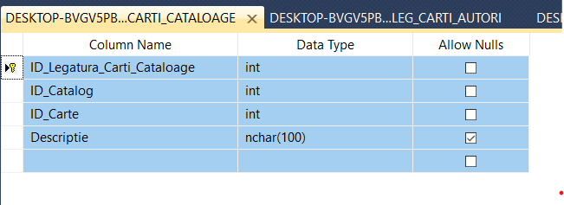

- Tabelul de legatura dintre Carti si Gen literar:

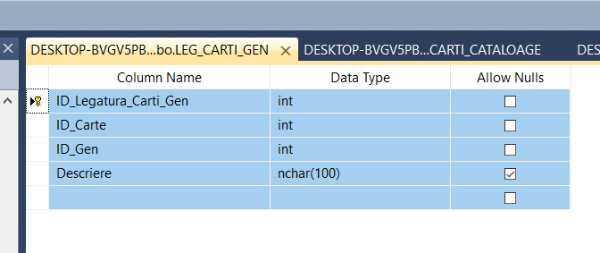

  - Diagrama : 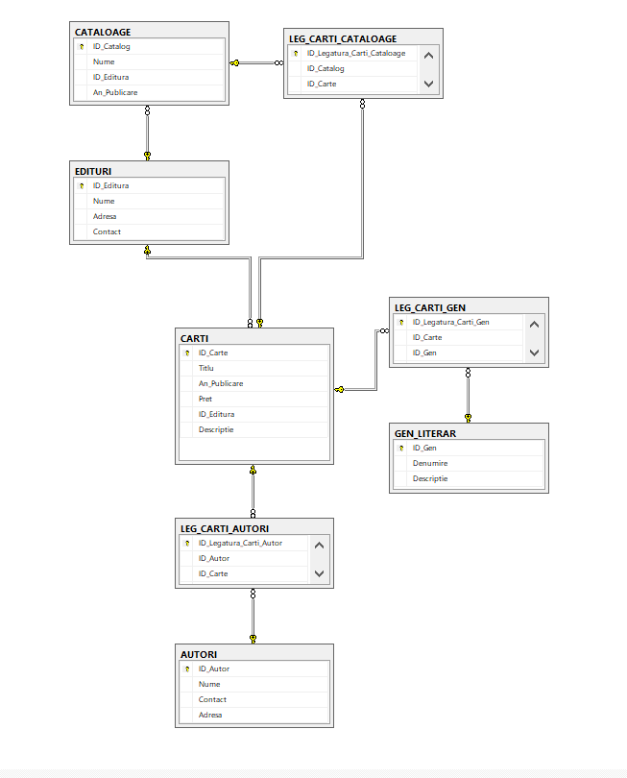

- InterogarileSimple:
1. Interogare simpla unu: Selectați autorii care au scris cărți publicate după anul 1900:
SELECT A.*
FROM Autori A
JOIN leg_carti_autori LCA ON A.ID_Autor = LCA.ID_Autor
JOIN Carti C ON C.ID_Carte = LCA.ID_Carte
WHERE C.An_Publicare > 1900;
2./* Interogare simpla doi: Selectați cărțile cu titlurile lor și numărul de autori pentru fiecare carte:*/
- SELECT C.Titlu, COUNT(LCA.ID_Autor) AS NumarAutori
- FROM Carti C
- JOIN leg_carti_autori LCA ON C.ID_Carte = LCA.ID_Carte
- GROUP BY C.Titlu;

3/*Interogare simpla trei: Selectați cărțile publicate înainte de anul 1900, cu titlurile și numărul de genuri pentru fiecare carte
- SELECT C.Titlu, COUNT(LCG.ID_Gen) AS NumarGEN_LITERAR
- FROM Carti C
- JOIN LEG_Carti_Gen LCG ON C.ID_Carte = LCG.ID_Carte
- WHERE C.An_Publicare < 1900
- GROUP BY C.Titlu;

4/* Interogare simpla patru:Cea mai ieftină editură și prețul mediu al cărților:*/
- SELECT TOP 1 E.Nume AS NumeEditura, AVG(C.Pret) AS PretMediu
- FROM Edituri E
- JOIN Carti C ON E.ID_Editura = C.ID_Editura
- GROUP BY E.ID_Editura, E.Nume
- ORDER BY PretMediu ASC;
5 /*Interogare simpla 5: Cărțile scrise de un anumit autor:*/
- SELECT C.Titlu, C.An_Publicare, C.Pret
- FROM Carti C
- JOIN leg_carti_autori LCA ON C.ID_Carte = LCA.ID_Carte
- JOIN Autori A ON A.ID_Autor = LCA.ID_Autor
- WHERE A.Nume = '{autorNume}';
6/*Interogare simpla 6: Selectam editurile si cartile publicate de ele*/
SELECT E.Nume AS NumeEditura, C.Titlu AS TitluCarte
FROM Edituri E
JOIN Carti C ON E.ID_Editura = C.ID_Editura;
3.2.Interogarile Complexe
1./* Selectam numele autorilor si titlurile cartilor pentru carti publicate de o editura din bucuresti si care sunt publicate pe o data mai mica decat maximul dintre toate anurile de publicare:*/

SELECT A.Nume AS NumeAutor, C.Titlu AS TitluCarte
FROM AUTORI A
JOIN LEG_CARTI_AUTORI LCA ON A.ID_Autor = LCA.ID_Autor
JOIN CARTI C ON LCA.ID_Carte = C.ID_Carte
WHERE C.ID_Editura = (
SELECT E.ID_Editura
FROM EDITURI E
WHERE E.Adresa LIKE '%Bucuresti%'
)
AND C.An_Publicare < (
SELECT MAX(An_Publicare)
FROM CARTI
);
2./* Selectam toate genurile literare care au cel puțin o carte publicată de editura cu cele mai multe cărți publicate:*/
SELECT DISTINCT G.Denumire
FROM GEN_LITERAR G
JOIN Leg_Carti_Gen LCG ON G.ID_Gen = LCG.ID_Gen
JOIN Carti C ON LCG.ID_Carte = C.ID_Carte
WHERE C.ID_Editura = (
SELECT TOP 1 E.ID_Editura
FROM Edituri E
JOIN Carti C1 ON E.ID_Editura = C1.ID_Editura
GROUP BY E.ID_Editura
ORDER BY COUNT(C1.ID_Carte) DESC
);

3./* Selectam toate cărțile scrise de autori care au contribuit la cărți publicate de o anumită editură*/
SELECT C.Titlu, A.Nume
FROM Carti C
JOIN Leg_Carti_Autori LCA ON C.ID_Carte = LCA.ID_Carte
JOIN Autori A ON LCA.ID_Autor = A.ID_Autor
WHERE C.ID_Editura = (
SELECT ID_Editura
FROM Edituri
WHERE Nume = '{edituraNume}'
);

4.-- selectăm cataloagele care au publicat cel puțin o carte cu preț mai mare decat media prețurilor din celelalte cataloage
SELECT CAT.Nume AS NumeCatalog
FROM Cataloage CAT
JOIN LEG_Carti_Cataloage LCC ON CAT.ID_Catalog = LCC.ID_Catalog
JOIN Carti C ON LCC.ID_Carte = C.ID_Carte
WHERE C.Pret > (
SELECT AVG(C1.Pret)
FROM Cataloage CAT1
JOIN LEG_Carti_Cataloage LCC1 ON CAT1.ID_Catalog = LCC1.ID_Catalog
JOIN Carti C1 ON LCC1.ID_Carte = C1.ID_Carte
WHERE CAT1.ID_Catalog <> CAT.ID_Catalog
)
GROUP BY CAT.Nume;

